北城院区教学楼房间改造需求调研
各潜在商家：
我院现征集北城院区教学楼房间改造项目的方案及价格调研资料，请各潜在供应商在规定时间内递交。
- 项目概况
（一）房间要求：需现场踏勘查看资料。
（二）相关图纸
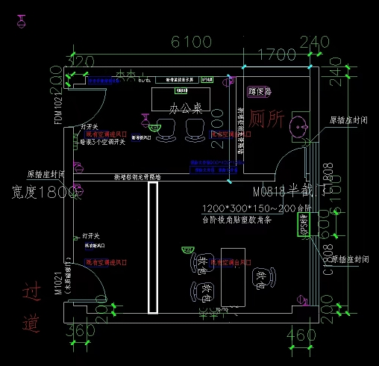
二、资料要求（盖公司鲜章）
1.提供改造方案及分项预算价格，如有设备及耗材还需提供品牌及参数（格式自拟）。
2.报价表须注明报价人和报价人联系方式。
若以电子件送达，须将以上报名资料扫描形成一个PDF文档发送至指定邮箱。
三、递交方式及要求
1.现场或邮寄（非到付方式）或电子邮件均可。
2.现场或邮寄地址：重庆市长寿区站北路888号科研办公楼512室（重庆市长寿区人民医院北城院区）
3.联系方式：023-40403578
4.电子邮箱：278809648@qq.com
5.递交截止时间：2024年5月10日12:00之前

重庆市长寿区人民医院
2024年4月28日

